Produkcja sprzedana przemysłu w czerwcu 2026 r.¹
W czerwcu br. produkcja sprzedana przemysłu była o 7,6% wyższa niż przed rokiem (kiedy notowano spadek o 0,4%), natomiast w porównaniu z majem br. zwiększyła się o 2,0%. W okresie styczeń–czerwiec br. produkcja sprzedana przemysłu była o 3,9% wyższa niż w analogicznym okresie 2025 r. (wówczas notowano wzrost o 1,3%).
7,6%
Wzrost produkcji sprzedanej przemysłu w porównaniu
z czerwcem ub. roku

Po wyrównaniu sezonowym, produkcja sprzedana przemysłu w czerwcu br. wzrosła o 5,5% w skali roku

Po wyeliminowaniu wpływu czynników o charakterze sezonowym, w czerwcu br. produkcja sprzedana przemysłu ukształtowała się na poziomie o 5,5% wyższym niż w analogicznym miesiącu ub. roku i o 0,1% wyższym niż w maju br.

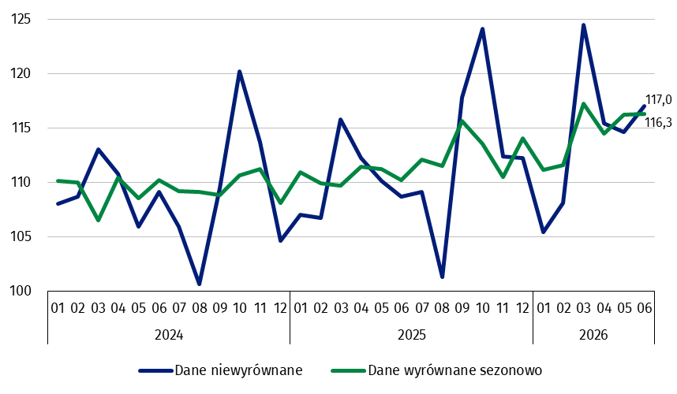
Wykres 1. Produkcja sprzedana przemysłu (ceny stałe; przeciętna miesięczna 2021=100)

Największy wzrost w skali roku odnotowano w produkcji dóbr zaopatrzeniowych, a spadek – w produkcji dóbr konsumpcyjnych trwałych

Spośród głównych grupowań przemysłowych, w czerwcu br. odnotowano wzrost w skali roku w produkcji dóbr zaopatrzeniowych – o 11,9%, dóbr konsumpcyjnych nietrwałych – o 7,4%, dóbr inwestycyjnych – o 7,3% oraz (w mniejszej skali) w produkcji dóbr związanych z energią – o 1,8%. Zmniejszyła się produkcja dóbr konsumpcyjnych trwałych – o 1,2%.

1 Dane wstępne; obejmują przedsiębiorstwa o liczbie pracujących 10 osób i więcej.
Tablica 1. Produkcja sprzedana przemysłu ª (ceny stałe; dane niewyrównane)
WYSZCZEGÓLNIENIE | 2026
WYSZCZEGÓLNIENIE | 05 | 06 | 05 | 06 | 01-06 | 05 | 06
WYSZCZEGÓLNIENIE | miesiąc poprzedni = 100 |  | analogiczny okres roku poprzedniego = 100 |  |  | przeciętna miesięczna 2021 = 100
PRZEMYSŁ | 99,2 | 102,0 | 104,1 | 107,6 | 103,9 | 114,6 | 117,0
Górnictwo i wydobywanie | 108,6* | 97,4 | 131,0* | 128,3 | 120,4 | 129,5* | 126,2
Przetwórstwo przemysłowe | 99,2* | 102,5 | 102,7* | 106,4 | 102,9 | 115,1* | 118,5
Wytwarzanie i zaopatrywanie w energię elektryczną, gaz, parę wodną i gorącą wodę^{Δ} | 91,7* | 94,2 | 112,8* | 116,4 | 111,4 | 99,6* | 90,0
Dostawa wody; gospodarowanie ściekami i odpadami; rekultywacja^{Δ} | 99,0* | 103,6 | 111,0* | 114,7 | 109,7 | 130,3* | 135,0
a Dane z uwzględnieniem ostatecznych informacji o produkcji i cenach w maju oraz wstępnych w czerwcu.
* Dane zostały zmienione w stosunku do wcześniej opublikowanych.
^{Δ} Nazwa skrócona według PKD 2007
Wykres 2. Produkcja sprzedana przemysłu (ceny stałe; analogiczny miesiąc roku
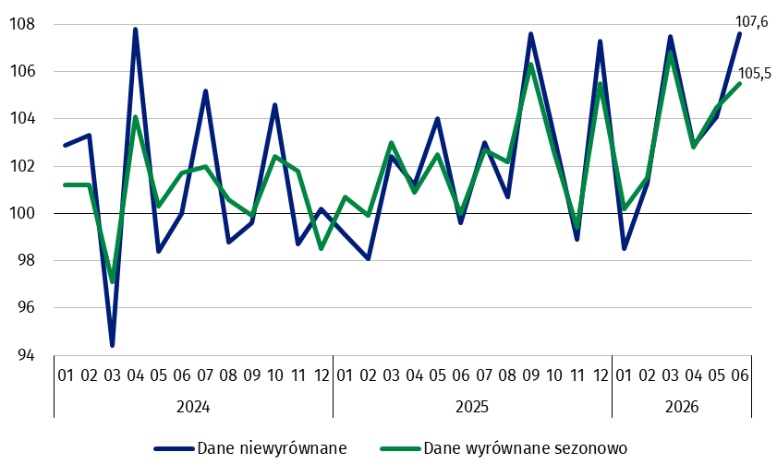
poprzedniego=100)

Według wstępnych danych, w czerwcu br. wzrost produkcji sprzedanej (w cenach stałych), w stosunku do czerwca ub. roku, odnotowano w 26 (spośród 34) działach przemysłu, m.in. w produkcji pozostałego sprzętu transportowego – o 24,9%, papieru i wyrobów z papieru – o 19,0%, w gospodarce odpadami; odzysku surowców – o 16,5%, w wytwarzaniu i zaopatrywaniu w energię elektryczną, gaz, parę wodną i gorącą wodę – o 16,4%, w produkcji urządzeń elektrycznych – o 15,8%, maszyn i urządzeń – o 11,3%, w naprawie, konserwacji i instalowaniu maszyn i urządzeń – o 10,8%, w produkcji wyrobów z metali – o 9,6%.
Udział w przemyśle ogółem produkcji sprzedanej działów, w których odnotowano wzrost w skali roku, wyniósł 79,2%
Spadek produkcji sprzedanej przemysłu, w porównaniu z czerwcem ub. roku, wystąpił w 8 działach, m.in. w produkcji wyrobów tytoniowych – o 10,2%, wyrobów tekstylnych – o 7,0%, mebli – o 2,5%.

Wykres 3. Produkcja sprzedana przemysłu według wybranych działów PKD 2007
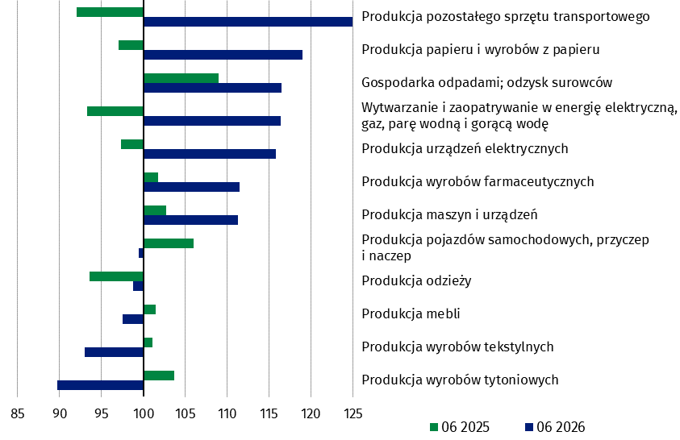
(ceny stałe; analogiczny miesiąc roku poprzedniego=100; dane niewyrównane)

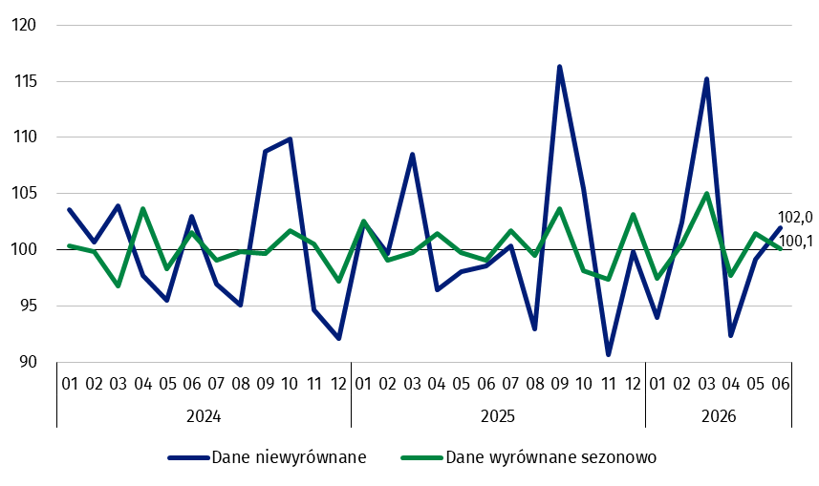
Wykres 4. Produkcja sprzedana przemysłu (ceny stałe; miesiąc poprzedni=100)

W czerwcu br. wzrost produkcji sprzedanej (w cenach stałych), w porównaniu z majem br., odnotowano w 26 (spośród 34) działach przemysłu, m.in. w produkcji napojów – o 19,2%, w naprawie, konserwacji i instalowaniu maszyn i urządzeń – o 10,8%, w produkcji urządzeń elektrycznych – o 10,5%, wyrobów z metali – o 7,7%, pojazdów samochodowych, przyczep i naczep – o 6,5%, metali – o 3,3%, artykułów spożywczych – o 3,0%.
Udział w przemyśle ogółem produkcji sprzedanej działów, w których w porównaniu z majem br. odnotowano wzrost, wyniósł 73,4%
Spadek produkcji sprzedanej przemysłu, w porównaniu z majem br., wystąpił w 8 działach, m.in. w produkcji pozostałego sprzętu transportowego – o 22,1%, wyrobów z pozostałych mineralnych surowców niemetalicznych – o 6,1%, w wytwarzaniu i zaopatrywaniu w energię elektryczną, gaz, parę wodną i gorącą wodę – o 5,8%, w produkcji chemikaliów i wyrobów chemicznych – o 2,3%.
Wykres 5. Produkcja sprzedana przemysłu według wybranych działów PKD 2007
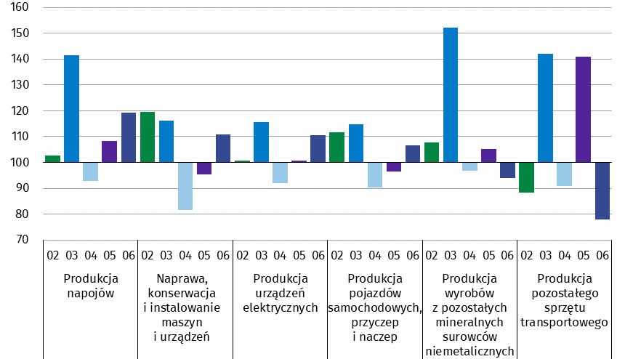
(ceny stałe; miesiąc poprzedni=100; dane niewyrównane)

Notatka metodologiczna
Dane prezentowane w niniejszym opracowaniu dotyczą podmiotów o liczbie pracujących 10 osób i więcej, prowadzących działalność gospodarczą zaklasyfikowaną według Polskiej Klasyfikacji Działalności (PKD 2007) do Przemysłu, tj. do sekcji: "Górnictwo i wydobywanie", "Przetwórstwo przemysłowe", "Wytwarzanie i zaopatrywanie w energię elektryczną, gaz, parę wodną, gorącą wodę i powietrze do układów klimatyzacyjnych" oraz ”Dostawa wody; gospodarowanie ściekami i odpadami oraz działalność związana z rekultywacją”.
Jednostką statystyczną, dla której opracowano powyższe dane jest jednostka prawna.
Metodologia opracowania danych dotyczących produkcji sprzedanej przemysłu opisana została w zeszycie metodologicznym pt. Badania produkcji przemysłowej.
Dodatkowo, na potrzeby statystyki europejskiej, dane o produkcji w przemyśle opracowywane są według jednostki rodzaju działalności (JRD). Koncepcję jednostki rodzaju działalności zaprezentowano w zeszycie metodologicznym pt. Statystyka krótkookresowa według europejskiej koncepcji jednostki rodzaju działalności.

W przypadku cytowania danych Głównego Urzędu Statystycznego prosimy o zamieszczenie informacji: „Źródło danych GUS”, a w przypadku publikowania obliczeń dokonanych na danych opublikowanych przez GUS prosimy o zamieszczenie informacji: „Opracowanie własne na podstawie danych GUS”

Opracowanie merytoryczne:  Departament Przedsiębiorstw  Katarzyna Walkowska-Macias  Tel: 22 608 31 25 | Rozpowszechnianie:  Wydział Prasowy  Tel. komórkowy: +48 695 255 032  Tel. stacjonarne: +48 22 608 38 04, +48 22 449 41 45, +48 22 608 30 09  e-mail: obslugaprasowa@stat.gov.pl

Powiązane opracowania
Biuletyn Statystyczny
Sytuacja społeczno-gospodarcza kraju
Zeszyt metodologiczny – Badania produkcji przemysłowej

Temat dostępny w bazach danych
Dziedzinowe Bazy Wiedzy - Przemysł
Wskaźniki makroekonomiczne
Bank Danych Makroekonomicznych
Bank Danych Lokalnych

Ważniejsze pojęcia dostępne w słowniku
Produkcja sprzedana przemysłu
Indeks (dynamika) produkcji sprzedanej przemysłu (niewyrównany sezonowo)
Indeks (dynamika) produkcji sprzedanej przemysłu (wyrównany sezonowo)
Produkcja dóbr inwestycyjnych
Produkcja dóbr konsumpcyjnych nietrwałych
Produkcja dóbr konsumpcyjnych trwałych
Produkcja dóbr zaopatrzeniowych
Produkcja dóbr związanych z energią


stat.gov.pl

@GUS_STAT

@GlownyUrzadStatystyczny

@gus_stat

@GłównyUrządStatystycznyGUS

@Główny Urząd Statystyczny

